ĐẨY CODE VÀ CẬP NHẬT CODE
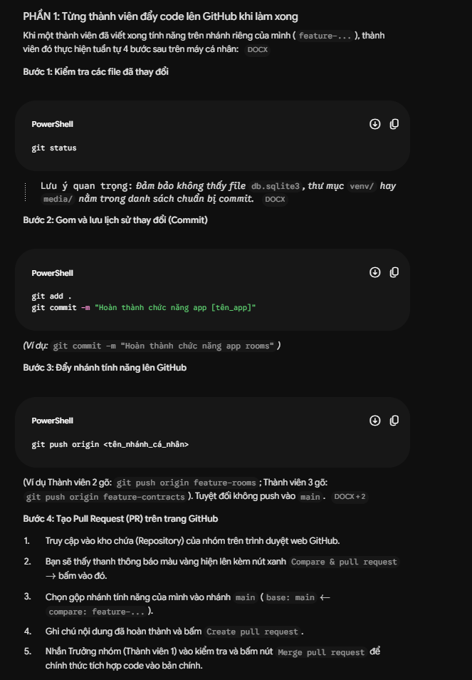
*ĐẨY CODE:

*CẬP NHẬT CODE KHI CẦN:
